Paroisse Sainte Catherine de Waldwisse

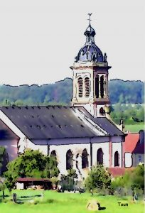
Repas paroissial 2017 Choucroute Royale

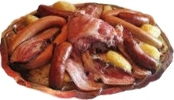

Le conseil de fabrique est heureux de vous informer que le traditionnel repas paroissial aura lieu dimanche 15 octobre à la salle communale place d’Ingrandes à partir de midi.
Votre participation à ce temps de convivialité vous permettra de contribuer à l’entretien de notre église. Nous serons très heureux de vous accueillir et nous attendons vos réservations jusqu’au 7 octobre. Merci d’avance !

Au menu : Kir lorrain, Choucroute Royale, Fromage, Dessert et Café.

Prix du repas : Adultes 22 €. Enfants de moins de 12 ans 11 €.
(Comme chaque année, il est possible de commander des repas livrés à domicile).

Vous pouvez réserver vos places dès à présent auprès des membres du conseil de fabrique :
- Antoinette KOUN, 30 Grand Rue  03 82 83 32 27
- Roger SABE, 3 Grand Rue  03 82 83 31 56
- Mario Ponticelli, 2 Rue des Rossignols  03 82 83 58 33 / 06 07 37 01 87
-----------------------------------------------------------------------------------------------------------------------------------------------------------------------
Coupon à renvoyer pour le 7 octobre au plus tard

Nom …………………………………………………….Prénom………………………………………………..Réserve..........Place(s) à 22 €……….Place(s) à 11 €

Total à régler………€ Je paye par chèque  Je paye en espèces  (Les chèques sont à établir à l’ordre de : Fabrique de Waldwisse).

Si vous souhaitez offrir gâteaux ou tartes pour le stand pâtisserie merci de le préciser ci-dessous et de les apporter à la salle avant le repas.
J’apporterai : Gâteau (x)………. Tarte (s)……….
Si vous avez des lots pour notre tombola, merci de les amener à l’un des membres du conseil de fabrique avant le 15 octobre.

(Imprimé par nos soins. Ne pas jeter sur la voie publique).

